FileZilla : client FTP/SFTP/FTPS
- Objet : Utilisation de FileZilla, un client FTP/SFTP/FTPS graphique
- Niveau requis :
- Commentaires : FileZilla est un très bon client FTP, logiciel FTP gratuit avec une interface wxGTK, très polyvalent et simple d’utilisation.
- Débutant, à savoir : Utiliser GNU/Linux en ligne de commande, tout commence là !.
- Suivi :
  - Création par smolski le 08/12/2011
  - Testé par <...> le <...>
- Commentaires sur le forum : ici1)

Introduction
filezilla a été créé par l’allemand Tim Kosse. Il permet de se connecter à distance sur un serveur pour y télécharger des fichiers.
Le gestionnaire de sites intégré permet de sauvegarder l’ensemble des adresses auxquelles vous êtes amenés à vous connecter régulièrement :
identifiants, mots de passe, paramètres de connexion…
Pour votre sécurité, filezilla dispose de plusieurs modes :
- un mode dans lequel il ne conserve aucune trace des mots de passe sur votre ordinateur et une authentification est nécessaire à chaque connexion aux serveurs, même en utilisant les favoris du gestionnaire de site
- un mode de connexion aux machines distantes sécurisées utilisant le protocole SSH/SFTP et FTPS (SSL/TLS).
L’application est disponible en français.

Installation
Depuis les dépôts debian :
apt-get update && apt-get install filezilla

Utilisation
- Lancer FileZilla depuis le menu de votre environnement de bureau (menu des applications Internet).
- Lancer depuis le terminal :
 | ATTENTION, pour la sécurité, une connexion distante via internet se fait toujours en user, on ne va pas sur internet sous root !
filezilla
Nous obtenons cette fenêtre :

1/ Adressage
- Hôte = nom du serveur (machin.com par exemple)
- Identifiant = votre user de connexion sur le serveur distant
- Mot de passe = le passwd de connexion sur le serveur distant
- Port = le Port autorisé pour la connexion (si vous ne le connaissez pas, ne mettez rien).

2/ Connexion
Informations sur la connexion, réussie ou ratée.

3/ Informations disques
Informations simultanées sur les disques du PC client (le vôtre) et sur le répertoire autorisé du PC distant (le serveur)

4/ Informations répertoires
Informations simultanées sur les répertoires du PC client (le vôtre) et sur les répertoires autorisés du PC distant (le serveur).
C'est ici que l'on prend avec la souris un répertoire ou un fichier depuis un PC et qu'on le transfert dans l'autre par glisser/déposer.

5/ Informations sur le(s) transfert(s) en cours
Informations détaillées sur les transferts ainsi que le pourcentage par barregraphe de l'avancée de leurs transfert.
Maintenant, en 2024, on peut voir que pas mal d'hébergeur ne veulent plus de ftp, et exigent le protocole sftp, filezilla
gère le sftp.
Utilisez le menu “Fichier / Gestionnaire de site qui permet de garder la configuration en mémoire plus simplement.
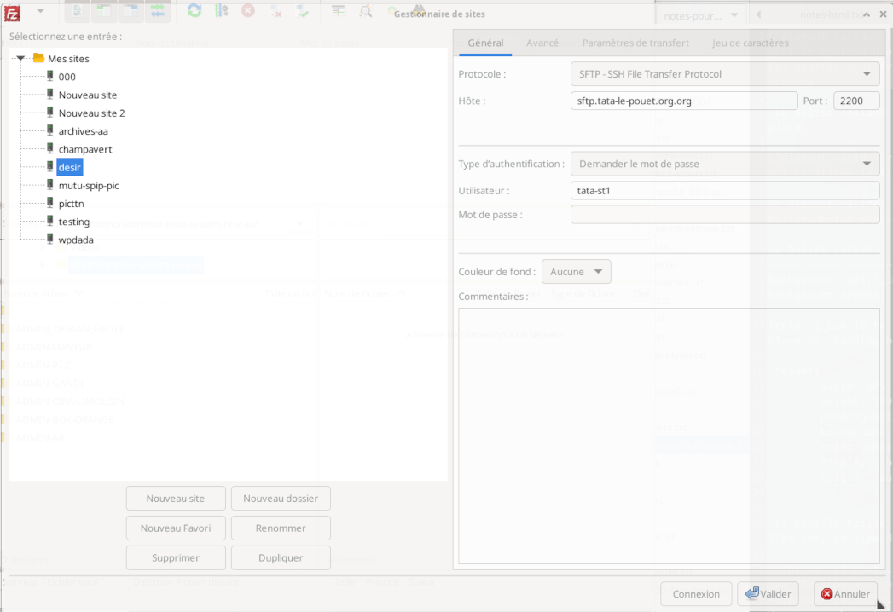
le mot de passe (sftp, le même que ssh) vous sera demandé:
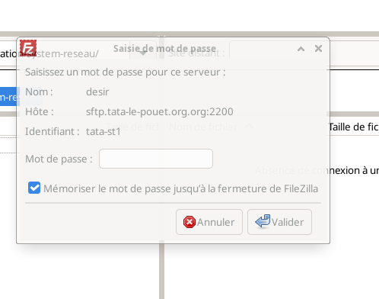

Configuration
À noter que la configuration de filezilla ( identifiants, mots de passe, paramètres de connexion… ) est située dans :
~/.config/filezilla
On y trouve notamment recentservers.xml et sitemanager.xml
 | Ces deux fichiers stockent les mots de passe en clair.

recentservers.xml
Le fichier recentservers.xml stocke les informations qui ont été entrées dans la barre de connexion rapide.
Comme il n'y a pas d'interface graphique pour nettoyer la liste de connexions (juste un effacement global), on peut le faire directement dans ce fichier.

sitemanager.xml
Le fichier sitemanager.xml, quant à lui, contient toutes les connexions définies par l'intermédiaire du Gestionnaire de sites.
Merci à dejieres et debman sur le forum ici :
- https://debian-facile.org/viewtopic.php?pid=224714#p224714
Que leurs chemins sur debian-facile leur soient pavés de pétales de rose...

Liens utiles
- FTP en détail Manuel sur le FTP.
- http://filezilla.fr

1) N'hésitez pas à y faire part de vos remarques, succès, améliorations ou échecs !

